2026年江苏省苏州市中考道德与法治真题
注意事项：
1．本试卷分选择题和非选择题两部分。共3大题，23小题，开卷考试。考试时间50分钟，满分50分。
2．答题前，考生务必将自己的姓名、考点名称、考场号、座位号用0.5毫米黑色墨水签字笔填写在答题卡的相应位置上，并认真核对条形码上的准考号、姓名是否与本人的相符合。
3．答选择题必须用2B铅笔把答题卡上对应题目的答案标号涂黑，如需改动，请用橡皮擦干净后，再选涂其他答案；答非选择题用0.5毫米黑色墨水签字笔写在答题卡指定的位置上，不在答题区域内的答案一律无效。不得用其他笔答题。
4．考生答题必须答在答题卡上，答在试卷和草稿纸上一律无效。
第Ⅰ卷（选择题 共20分）
一、单项选择题：在下列各题的四个选项中，选择一项最符合题意的。每小题1分，共20分。
1. 2026年2月1日，《全民阅读促进条例》正式施行。当爱读书、读好书、善读书真正融入社会的肌理，“书香社会”才会成为新时代中国重要的文化标识。这启示我们（ ）
A. 养成主动学习的习惯
B. 阅读未经筛选的书籍
C. 扩大自己的文化权利
D. 照搬他人的学习方法
2. 有人说：“拥有一个对自己有深刻而良好影响的朋友是人生的幸运。”这说明（ ）
A. 友谊一旦建立就不会改变
B. 呵护友谊要主动放弃原则
C. 竞争并不必然会伤害友谊
D. 友谊让我们体悟生命美好
3. 2026年春假期间，同学们主动走进社区敬老院，通过为老人读报、陪老人聊天等举动传递温暖。同学们的举动有助于（ ）
A. 在家务的分担中建设和谐家庭
B. 积极履行关爱他人的法定义务
C. 在承担责任中获得物质的回报
D. 在志愿服务中养成亲社会行为
教育部召开2026年度全国基础教育重点工作部署会，要求坚持“健康第一”理念。据此回答下列小题。
4. 会议要求全面推进“每天2小时综合体育活动”“义务教育学校每天一节体育课”。会议的要求体现（ ）
A. 国家对未成年人实施的司法保护
B. 爱护身体相比于养护精神更重要
C. 守护生命首先要关注自己的身体
D. 珍爱生命要掌握自救自护的方法
5. 某校围绕“健康第一”的理念开展主题班会，有同学说出自己的烦恼：“我的摄影作品只获得了二等奖，真沮丧，下次我不参加了。”针对此烦恼，下列应对做法合理的是（ ）
①学会独立思考 ②保持积极心态
③调节负面情绪 ④逃避人生逆境
A. ①③ B. ①④ C. ②③ D. ②④
6. 2026年5月29日，神舟二十一号航天员乘组凯旋。一代代航天员为国出征，承载着无数科研人员的智慧和期待，推动着我国航天事业的发展。由此可见（ ）
A. 我们在不平凡的事业中才能够活出生命的精彩
B. 个人力量在集体中优化组合可以产生强大合力
C. 成员之间有了共同的愿景就能推动集体的发展
D. 集体的力量来源于成员的团结协作与数量多少
7. 下图漫画《依法严惩》体现了（ ）
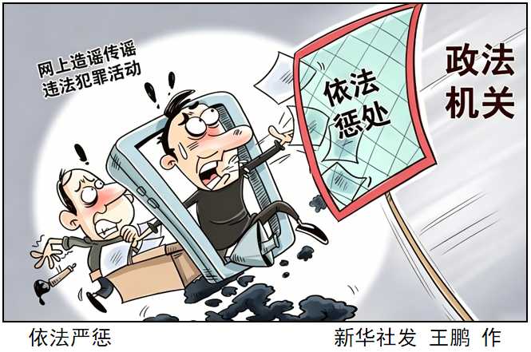
A. 法院应依法行使检察权
B. 一切违法行为都是犯罪
C. 公民应学会“信息节食”
D. 国家依法规范网络秩序
8. 2025年“双十一”期间，晓明的妈妈购买了一套按摩垫，一直没有收到货，经了解该商家存在虚假宣传及欺诈等行为。晓明向同学们寻求帮助，以下建议合理的是（ ）
A. 让晓明劝说他妈妈忍气吞声
B. 可以向消费者协会提起诉讼
C. 通过调解组织调解解决纠纷
D. 可依法向司法机关申请仲裁
9. 出生于苏州的两院院士，国家最高科学技术奖获得者顾诵芬把一切都献给了祖国的蓝天。在他的心里有国家、有航空、有飞机，就是没有他自己。顾诵芬的事迹告诉我们（ ）
①人民利益是国家利益的集中表现
②在积极奉献社会中实现人生价值
③需要坚持把国家利益放在第一位
④公民应该先履行义务后享有权利
A. ①② B. ①④ C. ②③ D. ③④
10. 2026年4月15日是第十一个全民国家安全教育日。一堂以总体国家安全观为主题的一体化思政大课，在20余万所学校同时开讲，超9100万学生观看。这说明（ ）
A. 国家安全是国家生存与发展的重要保障
B. 维护国家安全要坚持以人民安全为根本
C. 思政课是学习国家安全知识的唯一途径
D. 维护国家安全是当代中国最鲜明的特色
11. 2025年12月4日国家宪法日当天，多地深入社区开展基层普法活动，常态化普及宪法知识活动的开展有利于公民（ ）
A. 杜绝违法行为 B. 增强宪法意识
C. 制裁违宪行为 D. 完善法律体系
12. 快递业连接着生产与生活，同学们围绕“从快递业发展感受社会生活”的主题收集素材，以下对素材的微点评正确的是（ ）
选项 | 素材 | 微点评
A | 某私营企业快递小哥每个月收入近万元 | 这属于社会保障收入
B | 电子运单上隐去姓名、地址等的一部分 | 公民依法享有隐私权
C | 今年的快递收件价格呈现稳步上升趋势 | 政府在资源配置中起决定性作用
D | 快递行业每年吸纳了大量的劳动者就业 | 非公有制经济是国民经济的主导力量

A. A B. B C. C D. D
13. 2026年3月12日，十四届全国人大四次会议表决通过《中华人民共和国生态环境法典》。立法过程中，全国人大常委会充分吸纳民意、汇集民智。这体现（ ）
A. 我国是人民当家作主的国家
B. 良法反映了全体公民的意志
C. 全国人民代表大会行使监督权
D. 全国人大代表依法行使立法权
14. 2026年4月，国新办举行“新征程上的奋斗者”中外记者见面会，邀请5位产业工人代表，围绕“劳动创造幸福 实干成就伟业”分享自己的奋斗故事。从中可以看出（ ）
A. 劳动权是公民最基本的政治权利
B. 体力劳动者更应受到我们的尊重
C. 只要热爱本职工作就能成就事业
D. 劳动者通过实干为国家作出贡献
15. 某校学生围绕“我国国家机关的职权”主题进行黑板报设计，以下素材契合这一主题的是（ ）
A. 中共中央印发了《中国共产党思想政治工作条例》
B. 居委会组织居民代表就大家关心的问题进行讨论
C. 民主党派围绕中共中央提出的建议积极建言献策
D. 国务院印发了《关于推进服务业扩能提质的意见》
16. 下述时事直接体现的共同主题是（ ）
时事一：截至2025年底，我国基本养老保险参保人数达10.76亿人。
时事二：截至2025年，我国基本实现城乡基层医疗卫生服务全覆盖。

A. 彻底解决社会主要矛盾 B. 加强社会保障体系建设
C. 助力实现同等富裕目标 D. 坚持促进城乡融合发展
17. 2026年3月12日通过的《中华人民共和国民族团结进步促进法》将“像石榴籽一样紧紧抱在一起”的生动比喻具象化为法律条款。由此说明我国（ ）
①铸牢中华民族共同体意识
②坚持维护和促进民族团结
③凝聚全国各族人民大团结的力量
④各民族之间的风俗习惯没有差异
A. ①②③ B. ①②④ C. ①③④ D. ②③④
18. 近日，纪念长征胜利90周年专题展在中共一大纪念馆开幕，展览通过《过草地》《大渡河》等作品，以艺术语言凝练长征精神。此活动的举办有利于我们（ ）
①在活动参与中创造正面情感体验
②成为更有自信更能自强的中国人
③为实现中国梦提供强大物质力量
④在参与民主生活中增强民主意识
A. ①② B. ①③ C. ②④ D. ③④
19. 2026年5月1日起，中国正式对53个非洲建交国全面实施零关税举措。中国用实际行动践行着“现代化道路上一个都不能少，一国都不能掉队”的承诺和担当。这表明中国（ ）
A. 全方位主导全球规则的制定
B. 在推动构建人类命运共同体
C. 坚持合作与竞争的时代主题
D. 促进各国文化之间交流互鉴
20. 2026年5月，亚太经合组织第三十二届贸易部长会议在苏州举行。会议期间，各方聚焦“构建亚太共同体 促进共同繁荣”主题进行了广泛交流。这主要启示青少年（ ）
A. 积极构建新发展格局 B. 选择职业要考虑兴趣
C. 保持积极开放的心态 D. 扩大各国利益交汇点
第Ⅱ卷 （非选择题 共30分）
二、简答题：结合材料，运用所学知识简要回答问题。本大题共2小题，21题10分，22题6分，共16分。
21. 【赓续文脉，礼敬传统的法治智慧】
新修订的《中华人民共和国治安管理处罚法》自2026年1月1日起施行。阅读材料，回答下列问题。
材料一 文明是社会进步的状态，建设法治中国需要挖掘传统法治文化的时代价值，实现古今法治智慧的贯通融合。
古文 | 今律
孟子：徒善不足以为政，徒法不能以自行。 | 第六条 ……办理治安案件应当坚持教育与处罚相结合的原则，充分释法说理……

（1）请你概述古文今律的共同智慧并说说古今法治文化贯通融合所蕴含的道理。
材料二 2026年1月，程某、牟某等未成年人结伙，先后三次潜入某批发零售店内，盗走香烟三条，价值900余元。程某、牟某（均年满14周岁）因在一年以内二次以上违反治安管理，被公安机关处以行政拘留并依法执行。
法律链接
新修订的《中华人民共和国治安管理处罚法》对未成年人违法处罚条款作出调整，明确对14至16周岁的未成年人违反治安管理情节严重、影响恶劣的，或一年以内二次以上违反治安管理的，可以执行行政拘留处罚。
（2）运用所学知识，阐述公安机关作出上述处罚的价值所在。
22. 【对标前沿，锐意创新的人才培养】
2026年4月，教育部等5部门联合印发《“人工智能+教育”行动计划》，要求科教融汇，探索人工智能拔尖创新人才培养新模式。同时，规范人工智能进校园的管理。同学们围绕“人工智能拔尖创新人才培养”话题进行了讨论。
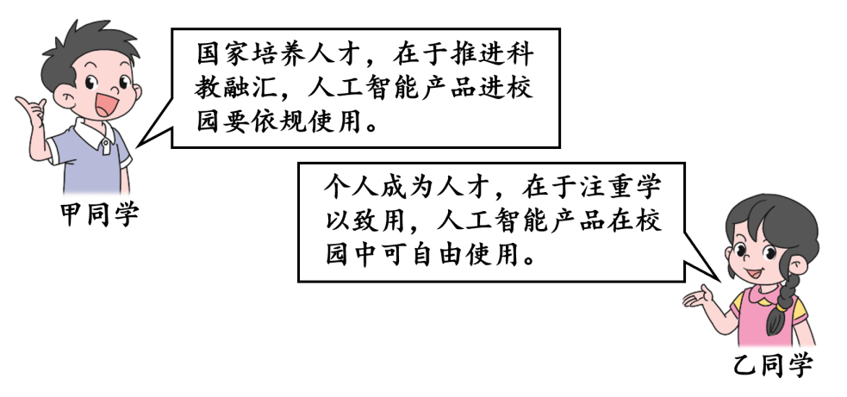
请你运用所学知识对两位同学的观点进行综合评析。
三、分析说明题：结合材料，运用有关知识提取信息，分析问题并解决问题。本大题共1小题，共14分。
23. 【挺膺担当，躬身实干的使命自觉】
2026年是“十五五”开局之年，同学们围绕“中国式现代化”开展了项目式学习，请你参与其中。
【数说中国实绩】观看“十四五”成果展后，同学们收集了一些素材准备做校园展板。
素材一  国内生产总值接连跨越 110万亿元、120 万亿元、130万亿元、140万亿元关口。 | 素材二  全国清洁能源消费量占能源消费总量的比重由25.5%上升到 30.4%。 | 素材三  我国居民人均可支配收入年均实际增长5.4%,与经济增长基本同步。

（1）运用所学知识，从上述素材中任意选择两个完成下列展板方案。
展板方案
素材________体现的信息是____________________________________，
素材________体现的信息是____________________________________，
我认为可以把这两个素材组合在一起，
因为它们之间的关系是____________________________________________________。

【述说苏州实践】苏州把宏伟蓝图转化为务实可行的施工图。苏州深入贯彻党的二十大和二十届历次全会精神，严格执行市人大及其常委会决议决定，全面建设苏锡常都市圈，积极打造体育生态圈，升级打造“一刻钟幸福生活圈”，精心办好各项民生实事。同时，支持各类经营主体共同发展，做强生物医药、装备制造等特色优势产业。“强富美高”现代化建设苏州新实践取得重要的阶段性成果。
（2）请你以“中国式现代化的苏州实践”为主题，写一份宣讲稿提纲。（列出要点即可）
【说说青年实干】当代青年生逢其时、使命在肩，更应该把青春的步履嵌入“十五五”的每一个环节，跑好属于我们这一代人的接力棒。同学们纷纷提出行动方案。
我的方案 | 小组评价 | 我的自评
跑好属于我们这一代人的接力棒，我们要：  ①树立远大理想，因为有梦就有希望。  ②诚实守信，因为诚实守信是交往的起点。  ③…… | 优点：  行动方案紧扣主题，体现了当代青年的担当。  不足：  △方案内容②表达不够准确，建议修改；  △方案内容不够完善，建议围绕“凝聚价值追求”仿写③。 | 感谢小组的评价，我的方案修改和完善如下：  ①树立远大理想，因为有梦就有希望。  ②________________________  ③________________________

（3）运用所学知识，根据小组评价意见修改和完善我的方案。

